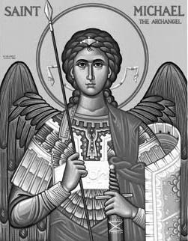

Rímskokatolícka Cirkev

Farnosť

Sv. Michala Archanjela

tel.: 032 – 779 41 76 e-mail: farnost.pobedim@abu.sk

Farské oznamy pre Pobedim
24. – 30. januára 2022
Po | Sv. František Saleský
Ut | Obrátenie sv. Pavla | 18.00 | + Pavol, Helena a rodičia (458)
St | Sv. Timotej a Títus | 17.00 | za farníkov
Št | Sv. Angela Merici | 17.00 | + Imrich, manželka Anna, synovia, zať a rodičia z oboch strán (21)
Pi | Sv. Tomáš Akvinský | 17.00 | + Ľudoví Vavro, manželka, deti  a nevesta
So | Féria | 18.00 | + Vincencia a Michal Žitňanskí, syn Michal, zať Alojz a starí rodičia (344)
Ne | 4. nedeľa „cez rok“ | 7.30  10.30 | + Augustín Petráš, manželka Apolónia a starí rodičia z oboch strán (111)  + Viliam, brat Michal, rodičia a starí rodičia (136)

- Upratovanie – Č. d: 213, 212, 214, 473. Ďakujem predchádzajúcej skupine za ich pomoc. Ďakujem mužom a ženám za odzdobenie stromčekov a odloženie betlehema.
- Pobožnosť - V štvrtok sa pred sv. omšou pomodlíme Korunku Božieho milosrdenstva.
- Milodar – Bohuznámi darovali na opravu kostola milodar 100€ a 200€. Veľká vďaka!
- Ekumenizmus – Od 18. do 25.1. slávime Týždeň modlitieb za jednotu kresťanov.
- COVID – Bohoslužby sa slávia v režime OP (očkovaní a tí, čo prekonali covid-19) v počte 100 osôb. Pre všetkých stále platí dišpenz od účasti na sv. omši. Všetkým ponúkam individuálnu pastoračnú činnosť – až do zmeny pravidiel každú nedeľu o 11.20 môžete individuálne prísť na Sv. prijímanie.

JCLic. Ľuboš Tvrdý, farár

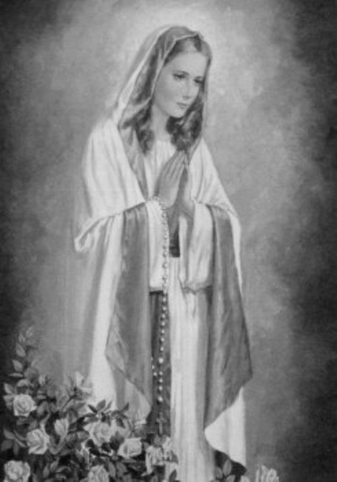

Rímskokatolícka Cirkev

Farnosť

Sv. Michala Archanjela

tel.: 032 – 779 41 76 e-mail: farnost.pobedim@abu.sk

Farské oznamy pre Bašovce
24. – 30. januára 2022

Po | Sv. František Saleský
Ut | Obrátenie sv. Pavla | 17.00 | + Michal Urban, manželka Mária a ich deti (100)
St | Sv. Timotej a Títus
Št | Sv. Angela Merici
Pi | Sv. Tomáš Akvinský
So | Féria | 17.00 | + Ľudovít Maco, manželka Amália, dcéra Mária a syn Viliam
Ne | 4. nedeľa „cez rok“ | 9.00 | + Emil Bučka

- Pobožnosť - V sobotu sa pred sv. omšou pomodlíme Korunku Božieho milosrdenstva.
- Milodar – Bohuznáma darovala na opravu kostola milodar 200€. Veľká vďaka!
- Ekumenizmus – Od 18. do 25.1. slávime Týždeň modlitieb za jednotu kresťanov.
- COVID – Bohoslužby sa slávia v režime OP (očkovaní a tí, čo prekonali covid-19) v počte 100 osôb. Pre všetkých stále platí dišpenz od účasti na sv. omši. Všetkým ponúkam individuálnu pastoračnú činnosť – až do zmeny pravidiel každú nedeľu o 9.50 môžete individuálne prísť na Sv. prijímanie.

JCLic. Ľuboš Tvrdý, farár

